**«ІНСТИТУТ ПРИКЛАДНОГО СИСТЕМНОГО АНАЛІЗУ»**

**НАЦІОНАЛЬНОГО ТЕХНІЧНОГО УНІВЕРСИТЕТУ УКРАЇНИ «КПІ»**

**КАФЕДРА МАТЕМАТИЧНИХ МЕТОДІВ СИСТЕМНОГО АНАЛІЗУ**

**Лабораторна робота №5**

**з курсу «Бази даних»**

**Виконав: студента 3 курсу**

**групи КА-77**

**Щедров М.О.**

**Прийняв: Мухін В. Є.**

**Київ – 2020р.**

**Select «Врачи»**

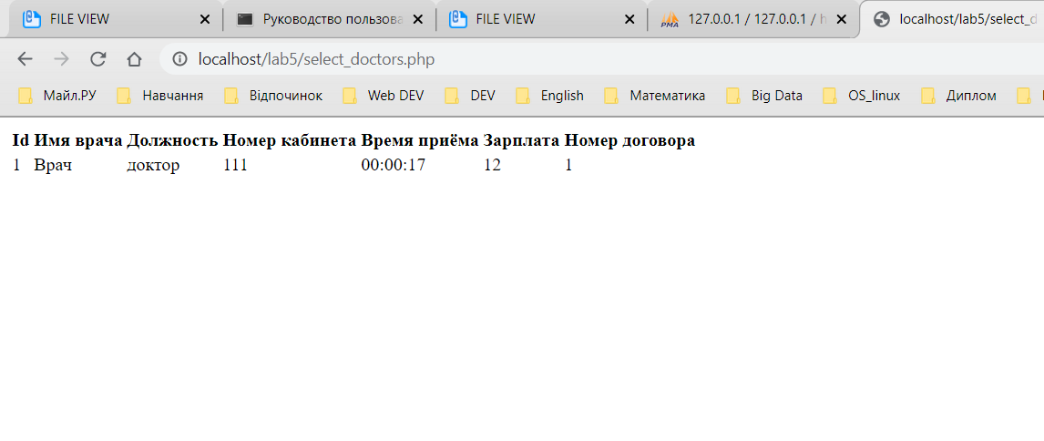

**select «Договора»**

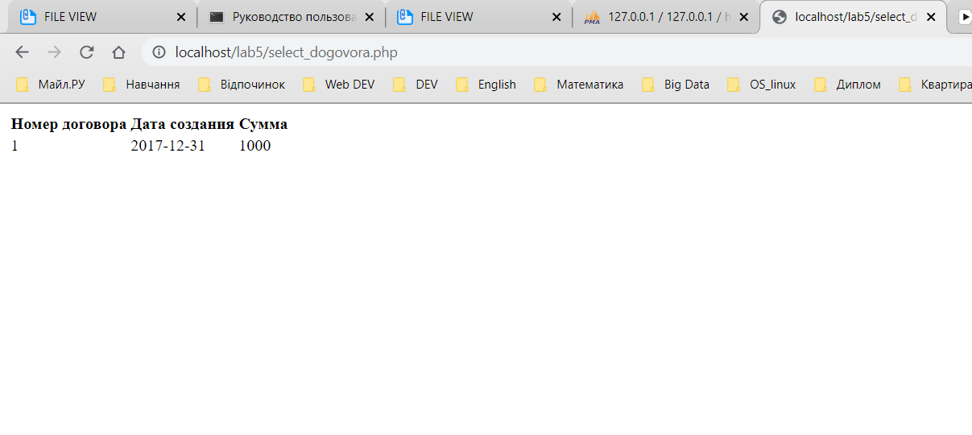

**select «Cписок пацієнтів»**

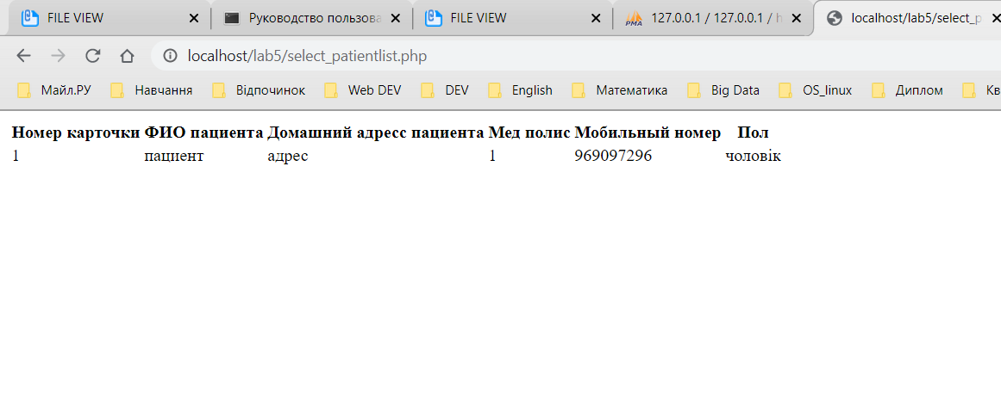

**Додатковий screenshot з phpMyAdmin** 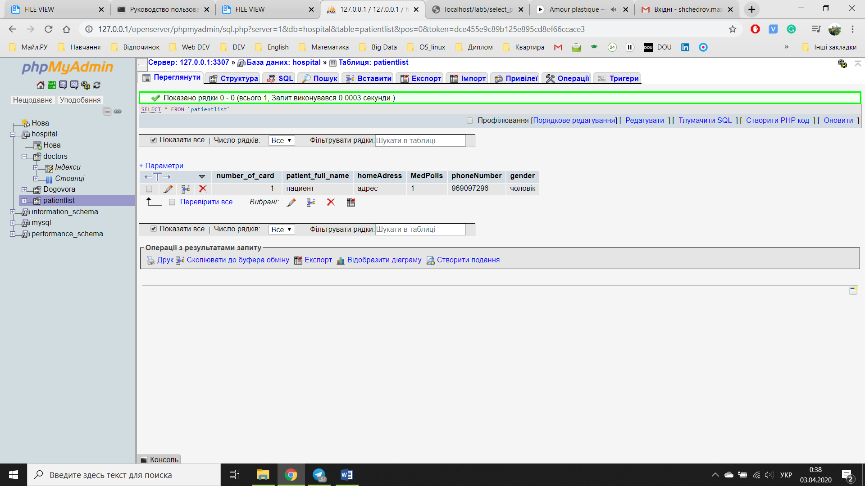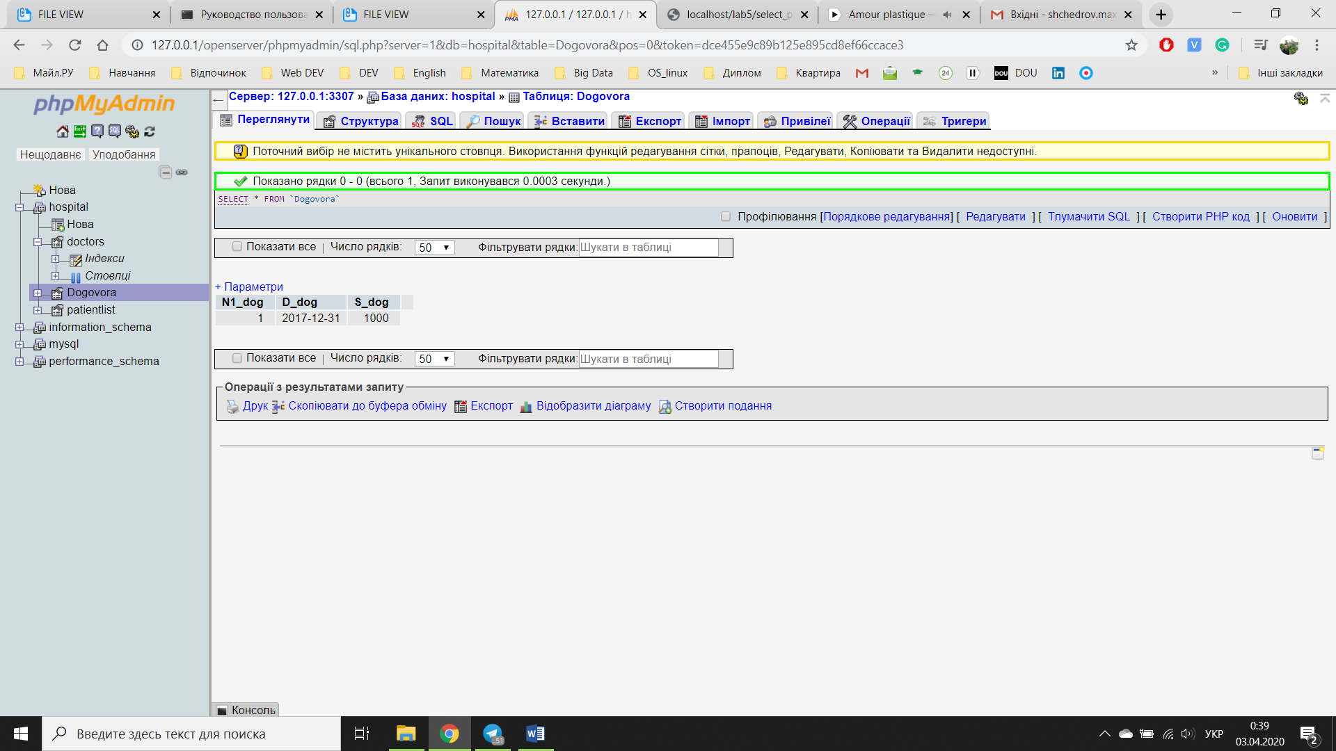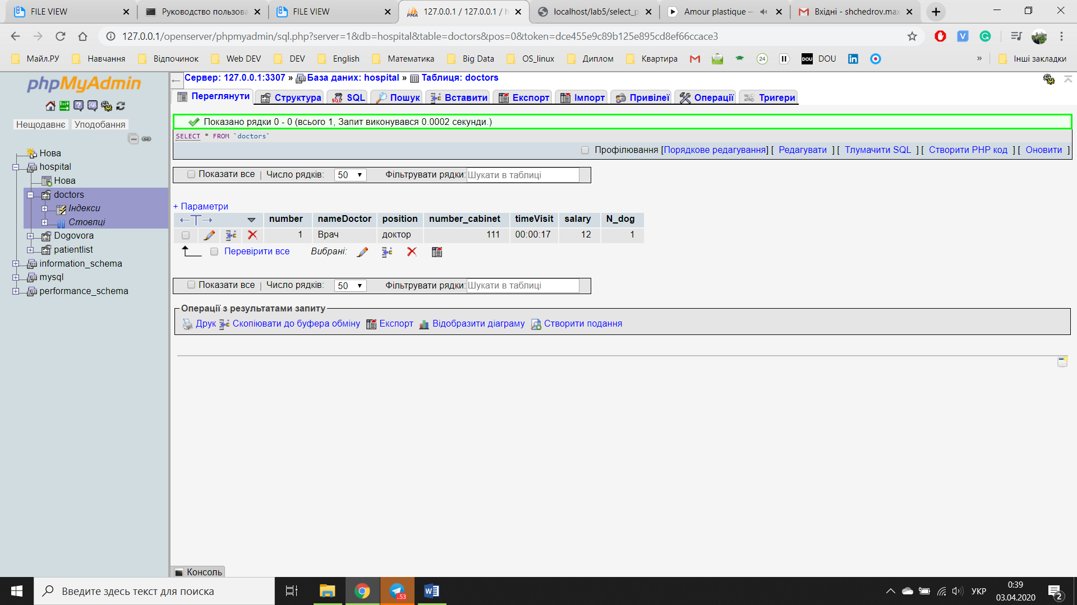

**Видалення з таблиці «Врачи»**

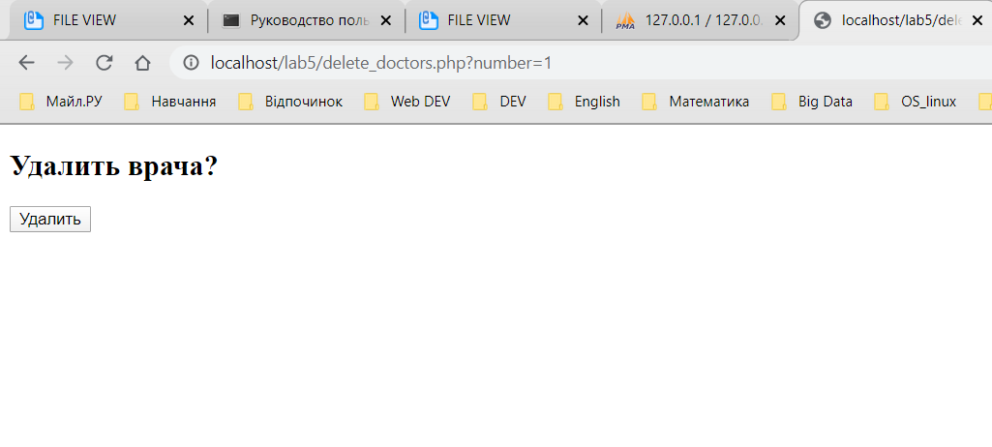

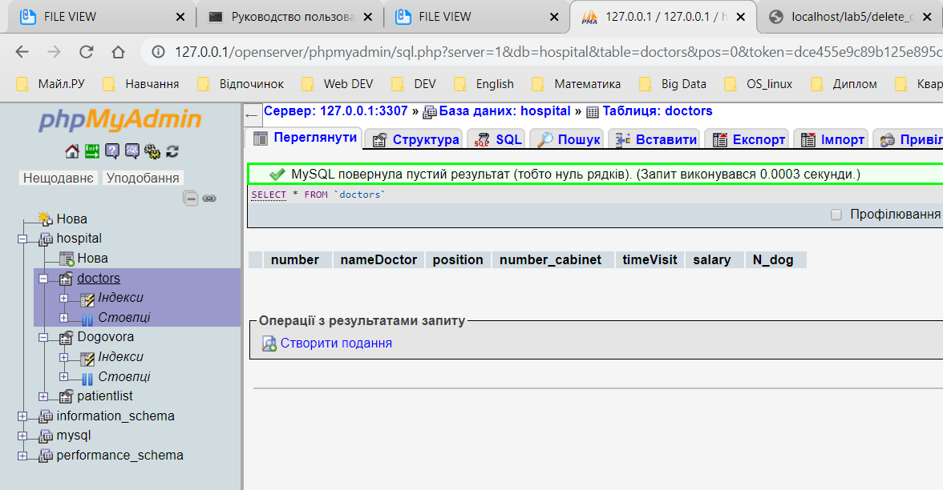

**Видалення з таблиці «Договора»**

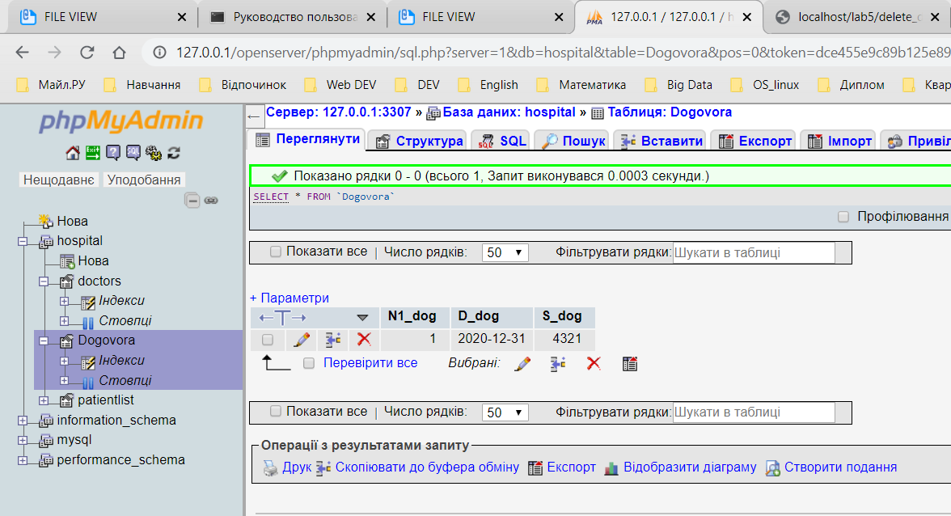 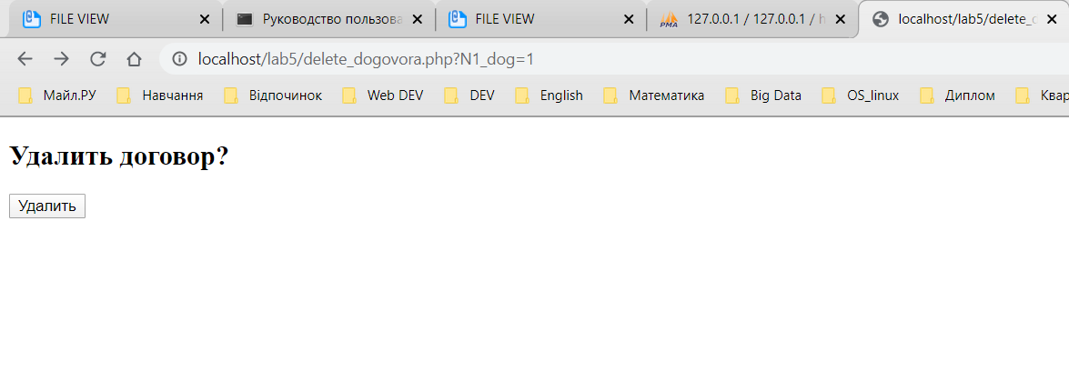 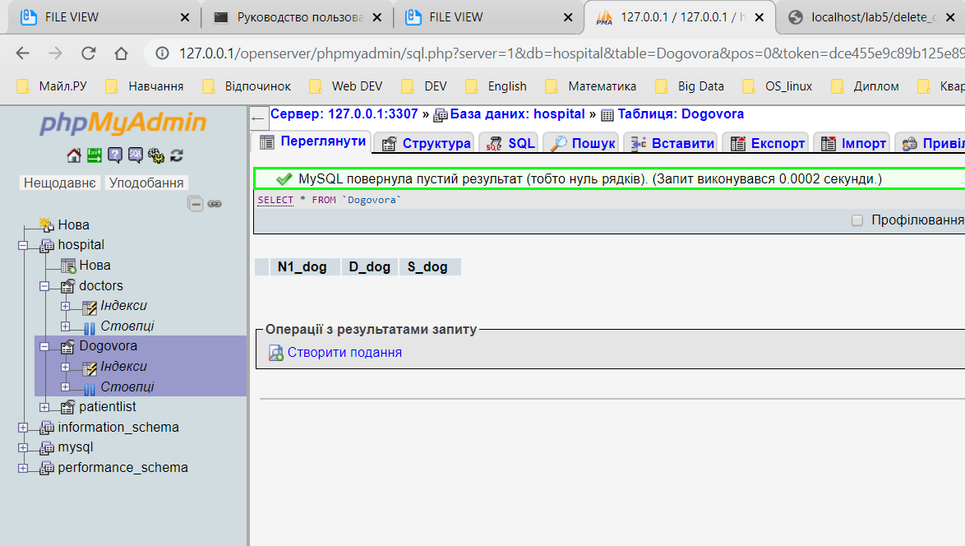

**Видалення з таблиці «Список пацієнтів»**

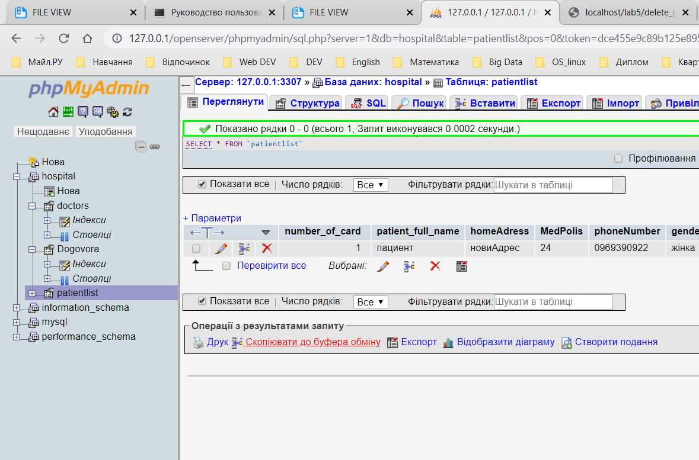

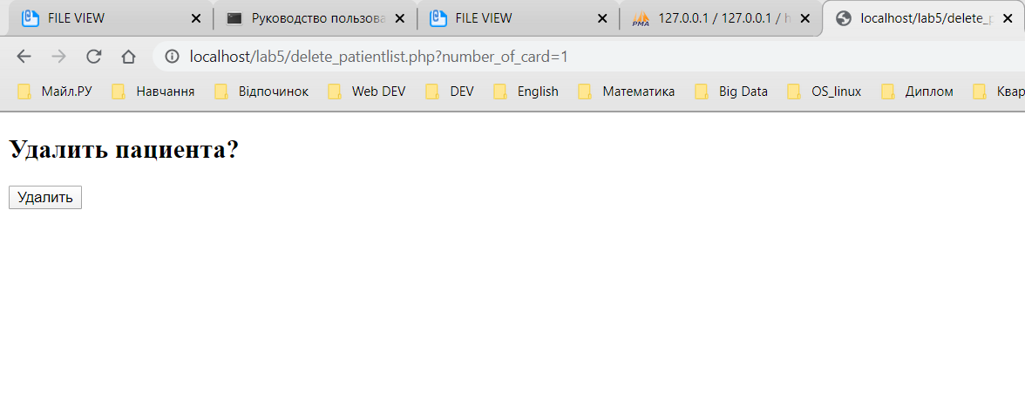

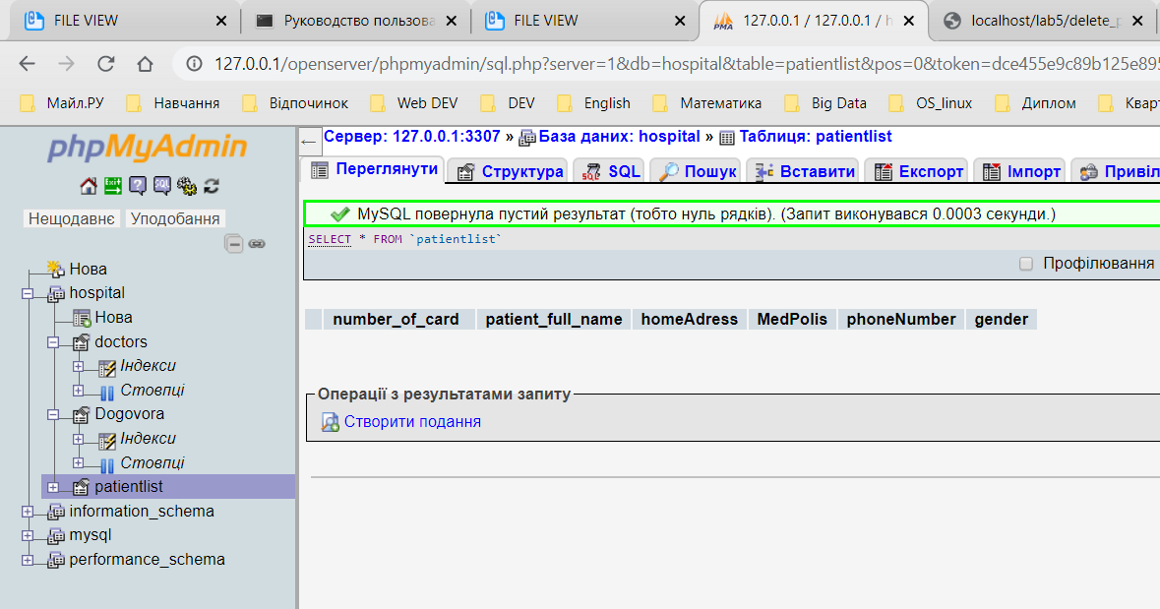

**Зміна даних в таблиці «Договора»**

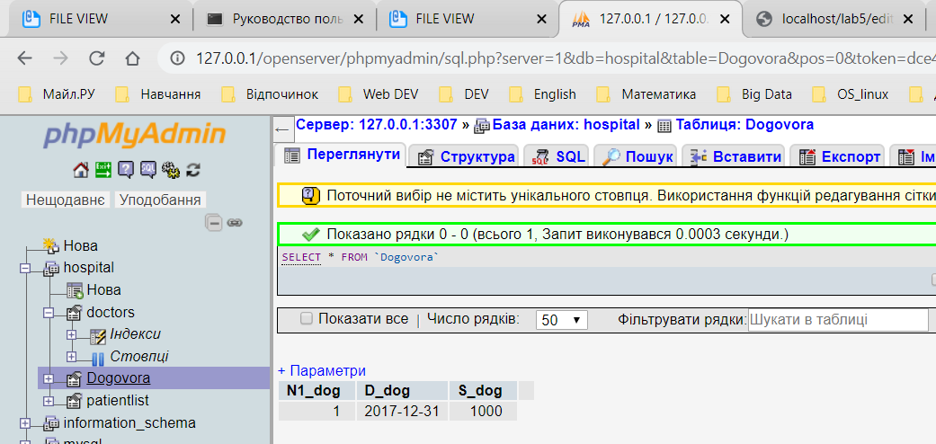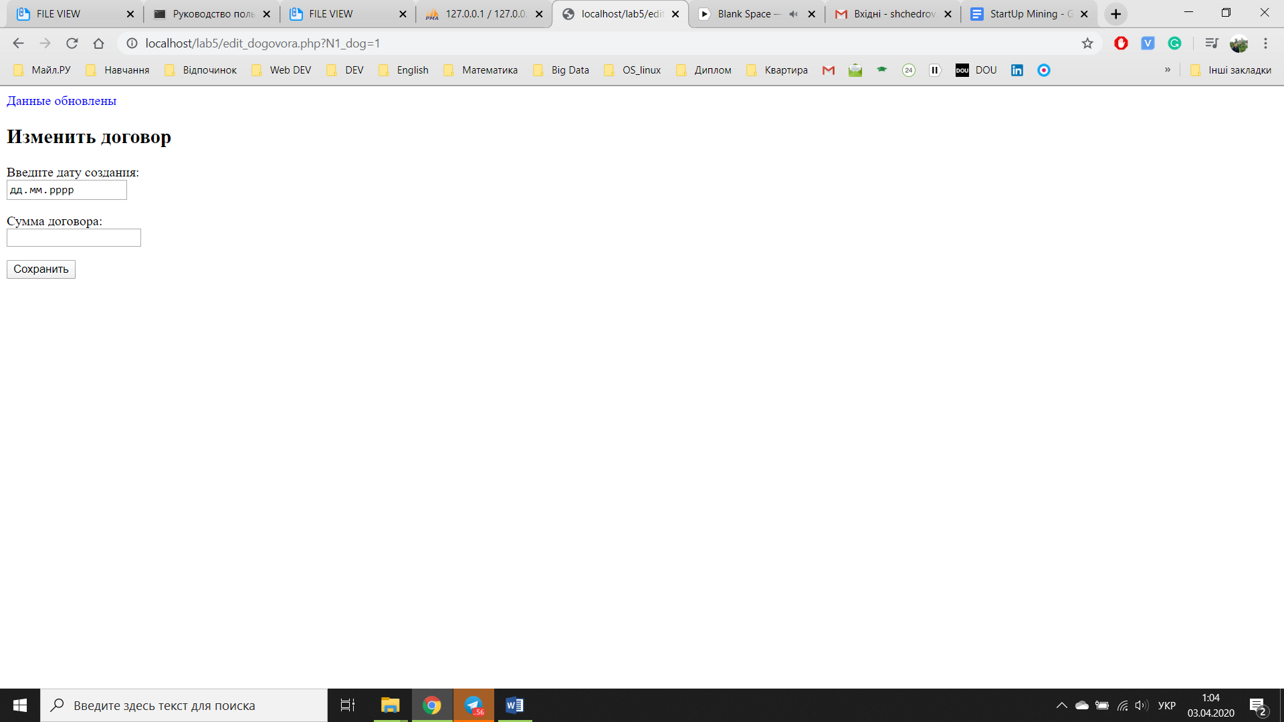

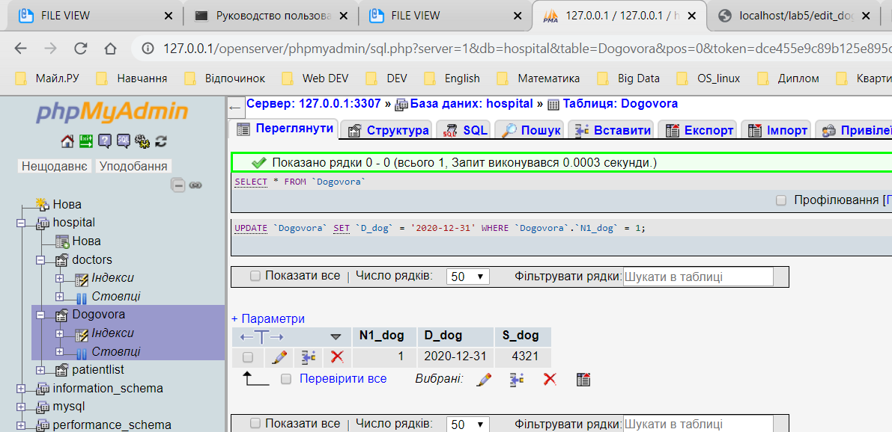

**Зміна даних в таблиці «Врачи»**

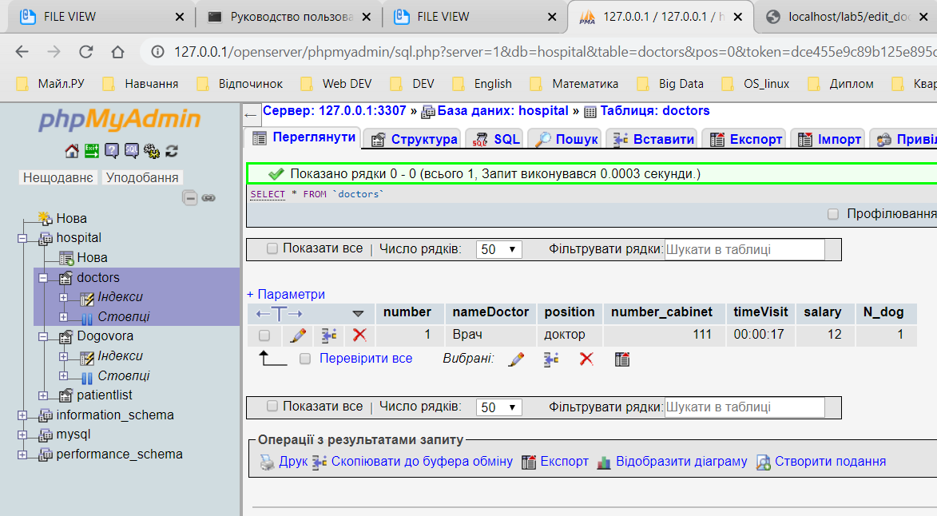 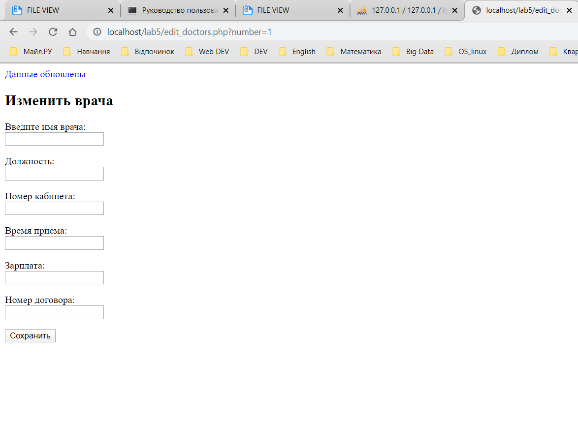

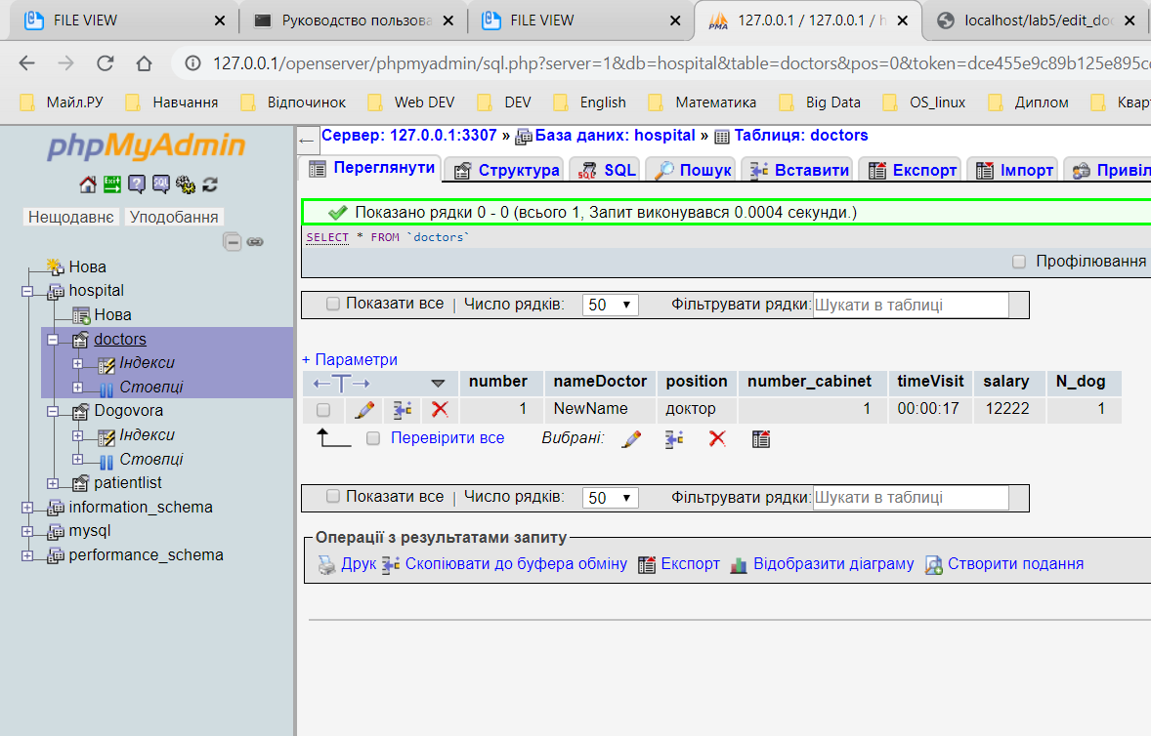

**Зміна даних в таблиці «Список пацієнтів»**

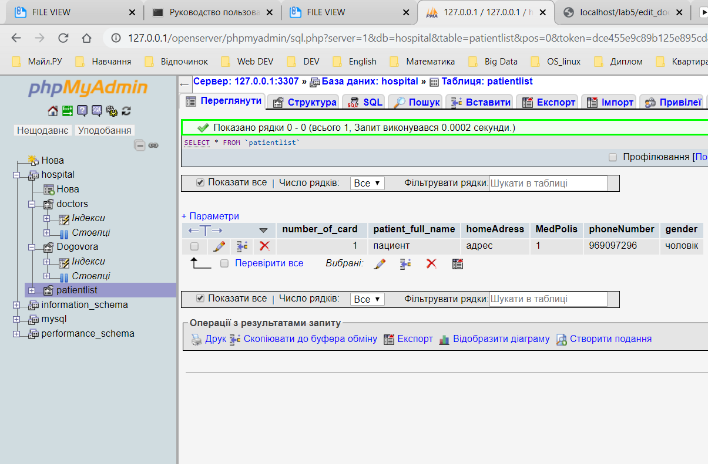 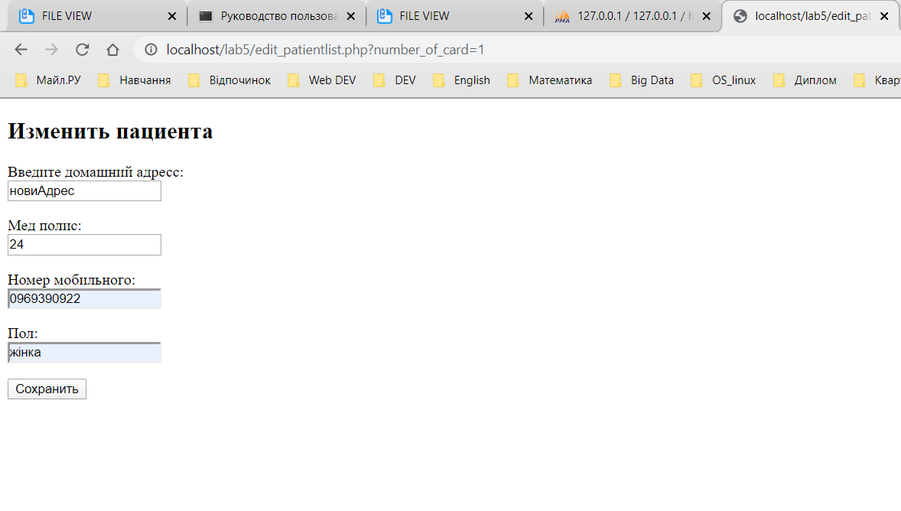 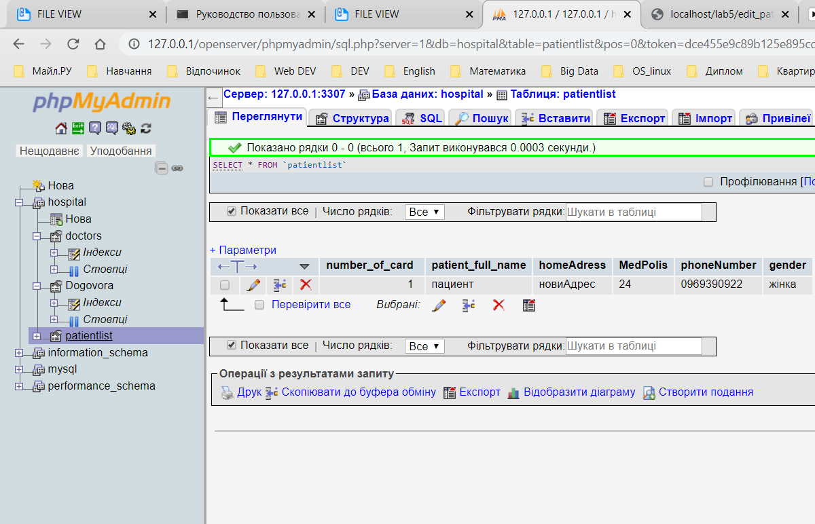

**Выводы:**

В ході лабораторної роботи було розроблено php скрипти для підключення до БД зміни таблиць, видалення даних з них.